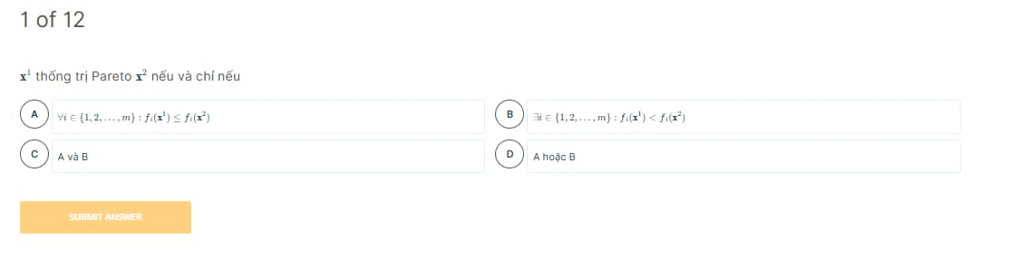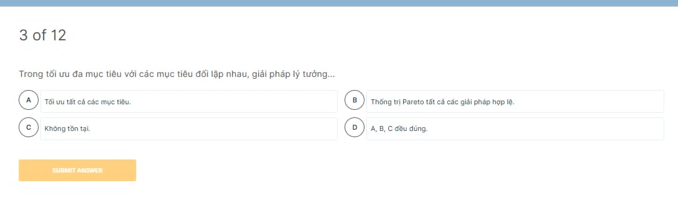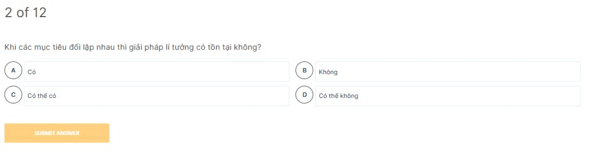

1. **Domination count của một giải pháp x là gì?**

A. Số giải pháp thống trị Pareto giải pháp ﻿x﻿.

B. Số giải pháp bị giải pháp ﻿x﻿ thống trị Pareto.

C. Số giải pháp có cùng non-domination rank với giải pháp ﻿x﻿.

D. Số giải pháp khác non-domination rank với giải pháp ﻿x﻿.

1. **Non-domination rank 0 trong quần thể là gì?**

A. Tập hợp các giải pháp tạo thành non-dominated front trong quần thể.

B. Tập hợp các giải pháp có domination count 0 trong quần thể.

C. A, B đúng.

D. A, B sai.

1. **Non-domination rank i gồm những giải pháp nào?**

A. Các giải pháp có domination count là i.

B. Các giải pháp bị thống trị Pareto bởi ít hơn i giải pháp.

C. Các giải pháp bị thống trị Pareto bởi nhiều hơn i giải pháp.

D. Các giải pháp có domination count 0 khi loại bỏ các giải pháp ở các rank nhỏ hơn i.

1. **Crowding distance thể hiện điều gì ở một giải pháp?**

A.Mật độ phân bố (density) ở xung quanh giải pháp đó.

B. Giải pháp đó gần hay xa biên Pareto

C. Giải pháp đó có tối ưu hay không.

D. Độ phức tạp của giải pháp.

1. **Nếu crowding distance của giải pháp x nhỏ hơn crowding distance giải pháp y thì...**

A. x nằm ở vùng có mật độ phân bố thấp hơn giải pháp y

B. x nằm ở vùng có mật độ phân bố cao hơn giải pháp y

1. **Crowding distance được tính trên những giải pháp nào?**

A. Trên cả quần thể.

B. Trên các giải pháp có cùng domination count.

C. Trên tập chọn lọc.

D. Trên các giải pháp có cùng non-domination rank.

1. **Khi so sánh để lựa chọn giữa 2 giải pháp x và y. Nếu non-domination rank của x nhỏ hơn y thì...**

A. x tốt hơn y

B. y tốt hơn ﻿x

C. Cần phải xét thêm crowding distance.

D. Chọn ngẫu nhiên x hoặc y

1. **Khi so sánh để chọn 1 trong 2 giải pháp x và y. Nếu non-domination rank của x và y bằng nhau thì...**

A. Chọn ngẫu nhiên giữa x và y.

B. Nếu crowding distance của x lớn hơn y thì chọn x.

C. Nếu crowding distance của x nhỏ hơn y thì chọn ﻿y﻿.

D. Nếu crowding distance của ﻿x và y bằng nhau thì chọn ngẫu nhiên ﻿giữa x và y.

E. B và D đúng.

F. C và D đúng.

1. **Tiêu chí để đánh giá tập xấp xỉ / biên xấp xỉ khi đánh giá hiệu suất của các thuật toán Multi-Objective Evolutionary Algorithms (MOEAs) trên các benchmark là?**

A. Khoảng cách tới biên Pareto.

B. Độ đa dạng của tập xấp xỉ / biên xấp xỉ.

C. A và B đúng.